ZARZĄDZENIE NR 56/09
BURMISTRZA GMINY DUKLA
Z DNIA 30 CZERWCA 2009 ROKU

W SPRAWIE ZMIAN W BUDŻECIE GMINY DUKLA NA ROK 2009

Na podstawie art. 30 ust. 1 pkt 4 ustawy z dnia 8 marca 1990 roku o samorządzie gminnym (Dz. U. z 2001 roku Nr 142, poz. 1591 z późn. zm.), art.188 ust.2 pkt 1 ustawy z dnia 30 czerwca 2005 o finansach publicznych ( Dz. U. 249, poz.2104 z późn. zm.) oraz uchwały Nr XXX/177/08 Rady Miejskiej w Dukli z dnia 30 grudnia 2008 roku w sprawie budżetu Gminy Dukla na rok 2009 zarządzam co następuje:

§ 1
Dokonać zmniejszenia wydatków budżetu gminy Dukla na rok 2009 o kwotę 1.186.541,51 zł. wg załącznika nr 1 do zarządzenia.
§ 2
Dokonać zwiększenia wydatków budżetu gminy Dukla na rok 2009 o kwotę 1.186.541,51 zł. wg załącznika nr 1 do zarządzenia.
§ 3
Dokonać zmian w planie wydatków na 2009 rok na realizację zadań z zakresu administracji rządowej oraz innych zadań zleconych ustawami:
- zmniejszyć wydatki o kwotę 9.989,51 zł zgodnie z załącznikiem nr 2 do zarządzenia.
- zwiększyć wydatki o kwotę 9.989,51 zł zgodnie z załącznikiem nr 2 do zarządzenia.

§ 4
Zarządzenie wchodzi w życie z dniem podjęcia.
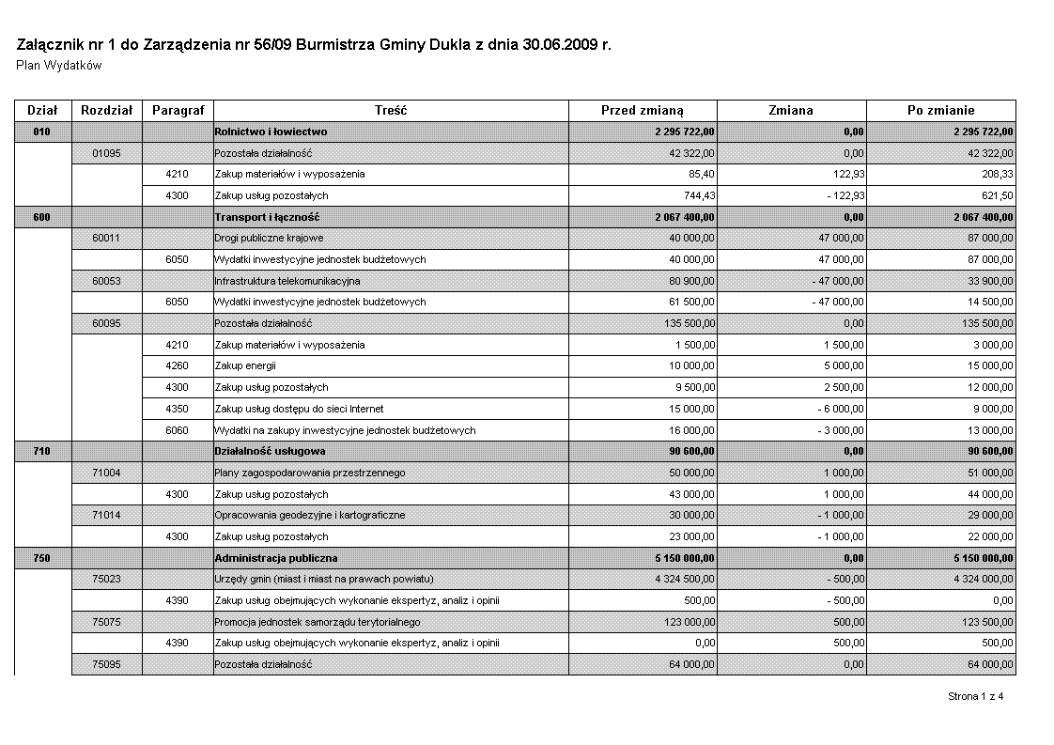
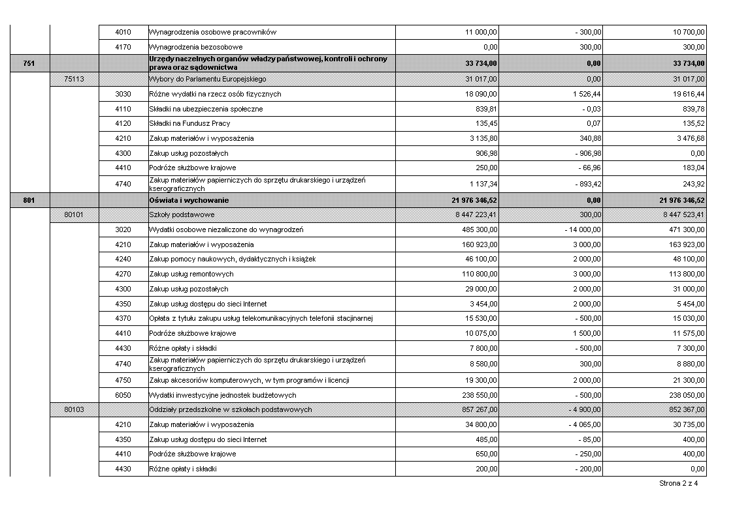
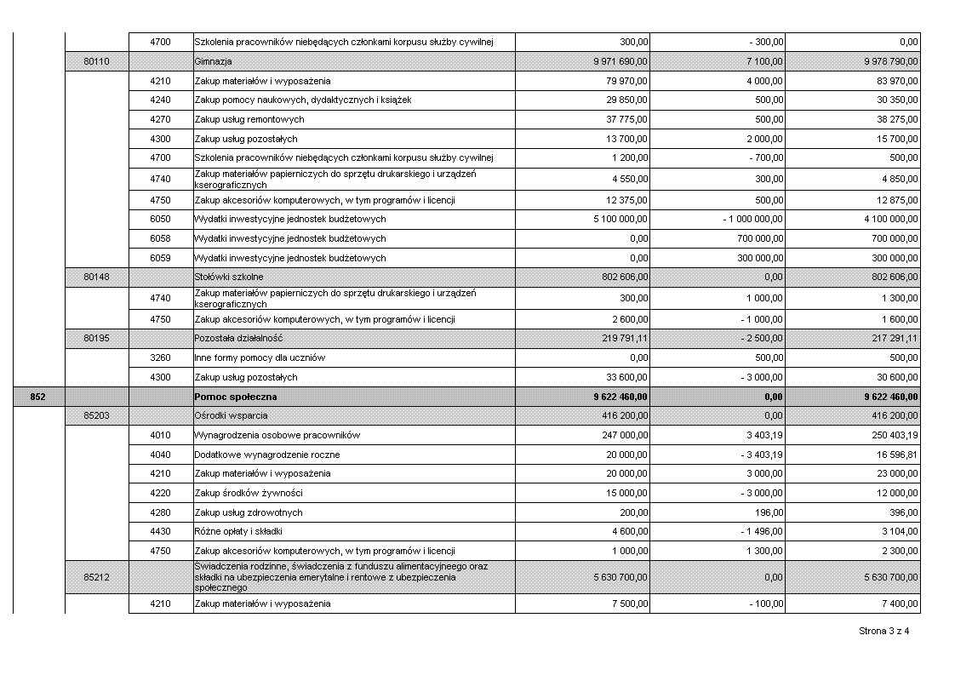
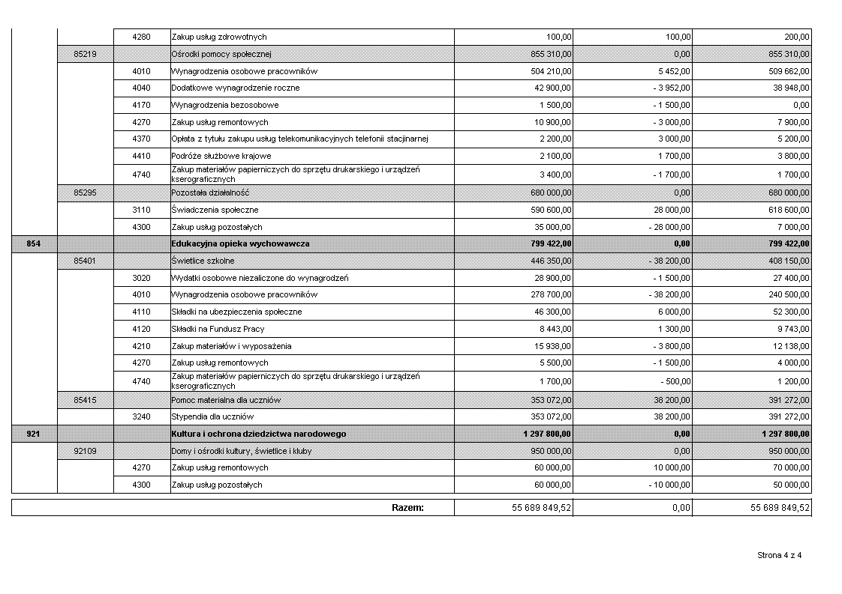

Załącznik nr 2 do Zarządzenia nr 56/09 Burmistrza Gminy Dukla z dnia 30.06.2009 r.
Plan wydatków na zadania z zakresu administracji rządowej i zlecone odrębnymi ustawami

Dział | Rozdział | Paragraf | Treść | Przed zmianą | Zmiana | Po zmianie
010 |  |  | Rolnictwo i łowiectwo | 42 322,00 | 0,00 | 42 322,00
 | 01095 |  | Pozostała działalność | 42 322,00 | 0,00 | 42 322,00
 |  | 4210 | Zakup materiałów i wyposażenia | 85,40 | 122,93 | 208,33
 |  | 4300 | Zakup usług pozostałych | 744,43 | - 122,93 | 621,50
751 |  |  | Urzędy naczelnych organów władzy państwowej, kontroli i ochrony prawa oraz sądownictwa | 33 734,00 | 0,00 | 33 734,00
 | 75113 |  | Wybory do Parlamentu Europejskiego | 31 017,00 | 0,00 | 31 017,00
 |  | 3030 | Różne wydatki na rzecz osób fizycznych | 18 090,00 | 1 526,44 | 19 616,44
 |  | 4110 | Składki na ubezpieczenia społeczne | 839,81 | - 0,03 | 839,78
 |  | 4120 | Składki na Fundusz Pracy | 135,45 | 0,07 | 135,52
 |  | 4210 | Zakup materiałów i wyposażenia | 3 135,80 | 340,88 | 3476,68
 |  | 4300 | Zakup usług pozostałych | 906,98 | - 906,98 | 0,00
 |  | 4410 | Podróże służbowe krajowe | 250,00 | - 66,96 | 183,04
 |  | 4740 | Zakup materiałów papierniczych do sprzętu drukarskiego i urządzeń kserograficznych | 1137,34 | -893,42 | 243,92
852 |  |  | Pomoc społeczna | 6 261 700,00 | 0,00 | 6 261 700,00
 | 85203 |  | Ośrodki wsparcia | 349 000,00 | 0,00 | 349 000,00
 |  | 4010 | Wynagrodzenia osobowe pracowników | 207 000,00 | 3 403,19 | 210 403,19
 |  | 4040 | Dodatkowe wynagrodzenie roczne | 20 000,00 | - 3 403,19 | 16 596,81
 |  | 4210 | Zakup materiałów i wyposażenia | 14 000,00 | 3 000,00 | 17 000,00
 |  | 4220 | Zakup środków żywności | 15 000,00 | - 3 000,00 | 12 000,00
 |  | 4280 | Zakup usług zdrowotnych | 200,00 | 196,00 | 396,00
 |  | 4430 | Różne opłaty i składki | 4 600,00 | - 1 496,00 | 3 104,00
 |  | 4750 | Zakup akcesoriów komputerowych, w tym programów i licencji | 1 000,00 | 1 300,00 | 2 300,00
 | 85212 |  | Świadczenia rodzinne, świadczenia z funduszu alimentacyjneego oraz składki na ubezpieczenia emerytalne i rentowe z ubezpieczenia społecznego | 5 619 200,00 | 0,00 | 5 619 200,00
 |  | 4210 | Zakup materiałów i wyposażenia | 7 500,00 | - 100,00 | 7 400,00
 |  | 4280 | Zakup usług zdrowotnych | 100,00 | 100,00 | 200,00
Razem: |  |  |  | 6 442 964,00 | 0,00 | 6 442 964,00

